1. 需求描述:

使用者可能會在輸入編號時輸入非系統所需的字串,針對這點做了辨識錯誤的功能,可以在輸入錯誤時提醒使用者再次輸入。

有針對多種情況,回饋不同的提示,例如("請攻擊處於守備狀態的怪獸")

1. 程式流程:

主程式:

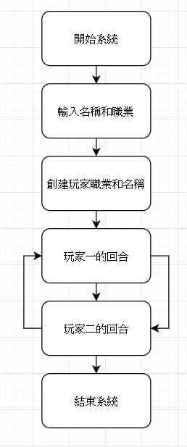

玩家的回合:

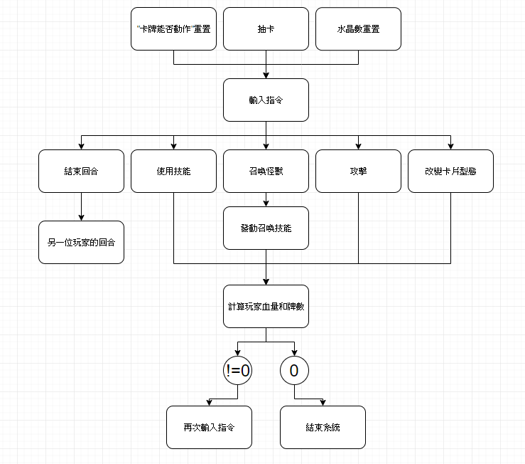

1. 功能/邏輯說明:

判斷下一張該抽哪張牌:

一開始讀檔時先將檔案存至一個arraylist中,抽牌時將第0格抽出並刪除

1. 設定名字:

讀取輸入字串中的空格,前後分別為2玩家的名稱

若玩家名稱相同會提示重新輸入

1. 怪獸一回合只能做一個動作:

設定一個boolean canmove ,每回合開始前將canmove設定為true,動作後將canmove設定為false,若canmove為false 則該怪獸無法動作

1. 判斷是否有剋屬:

在攻擊時傳入變數Card enemy ,使用instanceof判斷enemy是否有剋屬,再做攻擊力的變動

1. 攻擊:

將敵人作為參數傳入攻擊Method中,將敵人扣除指定的血量

自己血量扣除敵人.getAttack()

1. 判斷誰勝利:

敵人血量為0或是沒牌就勝利

1. 召喚卡片:

原本將9張卡片都創建成了物件,召喚時將該卡片.clone()設定置牌桌上

1. 技能:

先判斷要對玩家或是卡片施放技能,再將目標作為參數傳入Method中,執行技能

1. 使用說明:

進入系統後,根據系統提示輸入與欲執行的功能相對應的指令,

(5)其他

class中的變數皆使用private

class的功能分別為

1. Card.class:

儲存卡片所具有的資料

2.Player.class:

可抽牌 儲存手牌 與出牌

3.Water.class ,Electric.class ,Fire.class ,Rock.class ,Wind.class:

繼承Card.class 內有attack method可執行攻擊的動作

4.Warrior.class ,Priest.class ,Magician.class ,Hunter.class

繼承Player.class內有skill method可執行技能